СТИХИ
  - Рина ленская

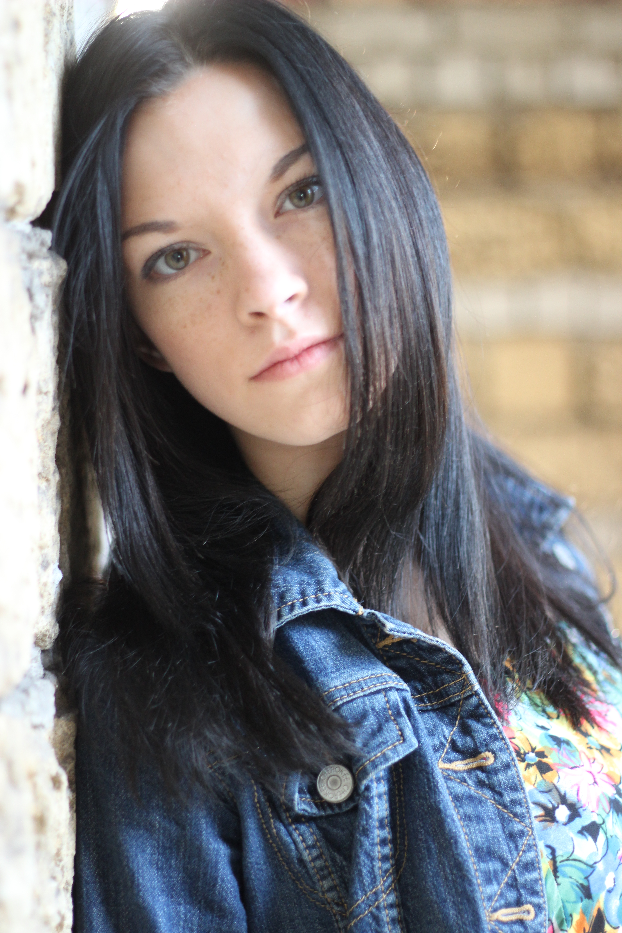
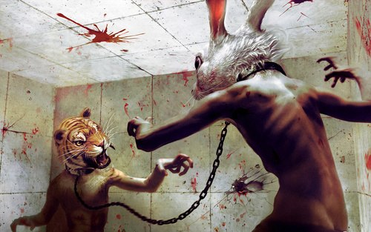

Меня тошнит от вашего отсутствия извилин
Мне не понять ваши крысиные натуры
Смотреть в глаза и говорить: "какой ты милый"
А за спиной твердить: "вот это дура!"

А знаешь иногда приятно слышать
Как брызжа ядом изо рта и извиваясь
В вас дохнут люди с мерзким криком
Лишь монстры в оболочке оставаясь.

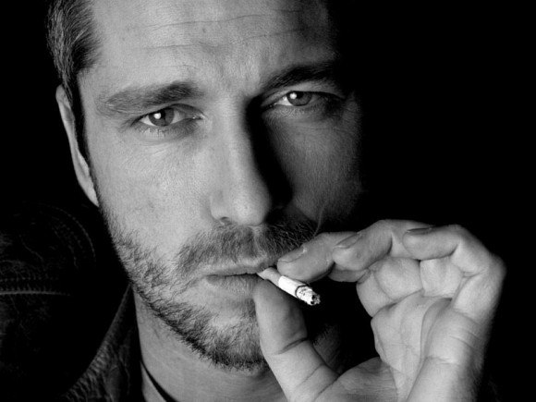

Брутальный не сварит кофе с утра,
Зимою не спросит: "тепло ли одета?"
И душу не вывернет строчкой до тла,
Под утро не явится с алым букетом.

Брутальность! О большем его не проси.
Он робот без чувств, без эмоций, без ласки.
И даже глазам полным страха, тоски
Он лишь ухмыльнётся, и прочь, без опаски.

Он вольная птица в порыве грядущих
Ужасных, тревожных и тёмных ночей.
Он сам по себе среди многих идущих,
Он сам по себе, но по сути - ничей.

Ненужный, забытый, на мир обозленный
В надежде хоть в ком-то себя отыскать
Бродя безнадежно средь моря иллюзий.
Тебя человеком можно назвать?

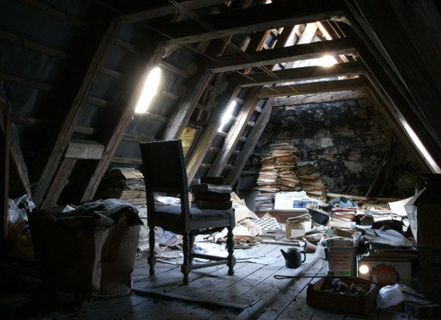

Ты возможно останешься фотом в коричневой рамке,
Позабытым мною когда-то на чердаке,
Но я душу рвала, раскрывая себя на изнанку
Вспоминая как руку держал в руке

И случайно найдя спустя годы то фото ,
Я задумаюсь это ведь был...
Ты ведь был лишь случайный попутчик
Никогда, никого не любил.

Ты окажешься всеми забытый
В старой рамке, в чердачном углу...
Я сижу у окна, а за ивами
Ветер бешено гонит пургу...
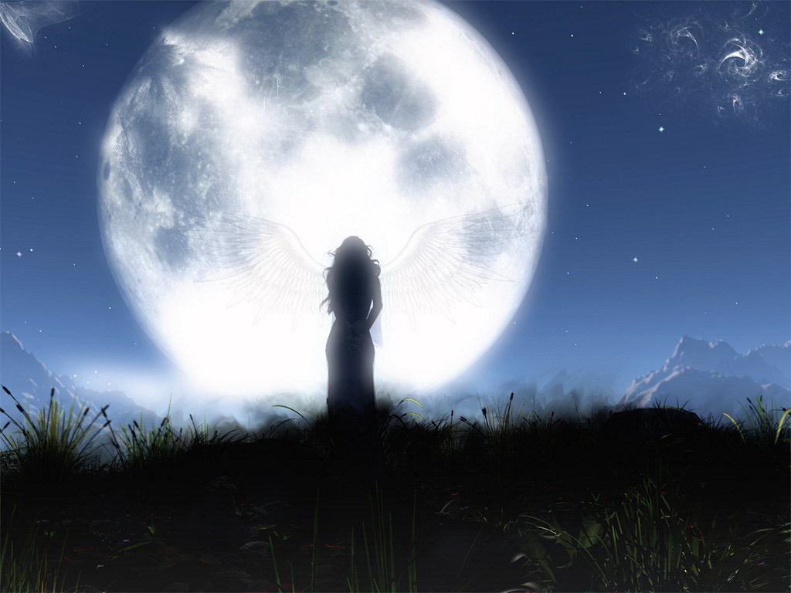

Небо гущей затянуто,
А на ней одиноко тонет луна.
И ты видишь её, в белом платье натянутом,
Она снова куда-то стремится одна.

И расправлены плечи, стан неприступный,
Она молча пройдёт, не оставя следа.
Недоступна, подумал, так недоступна...
Я хочу, чтоб со мной, но ведь это ОНА...

И оставшись стоять под луною плывущею,
Я пытался догнать её взглядом, вслед.
Ну а время шло уже ближе к полуночи,
Исчезал в ночи её силуэт.
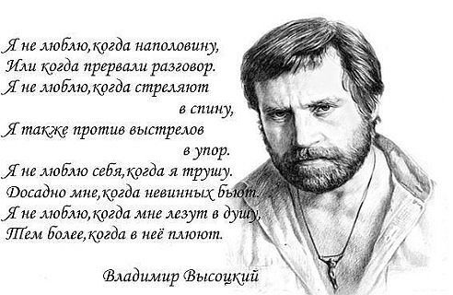

Я не люблю когда забыты громкие слова,
Или когда жестоко против шерсти,
Я не люблю, когда под утро голова...
Как будто выпил ты вчера раз 200.

Я не люблю жить в ожидании чуда,
Когда вокруг всюду погром.
Но жду я всё же почему-то
Когда вдруг счастье выбьет дверь в мой дом.

Я не люблю нелётную погоду,
Не нравятся мне фальшь и ложь.
Я не терплю, и впредь терпеть не буду.
Хотя, наверно, я на всех похож.
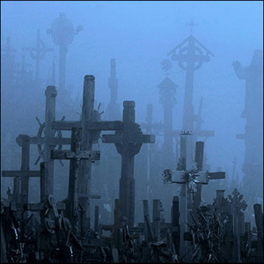

На кладбище надежд остывших
Покоятся забытые мечты.
Хранятся души социумов сгнивших,
И счастья неприметные черты.

И я иду за упокой поставить свечи,
За то, чему не суждено случиться.
Вновь в голове прокручивая речи,
Как это здесь вся моя жизнь таиться?

Скрываются в нём громкие басы
Моей души, истрёпанной годами.
Покоятся мировозрения азы,
Всё то, что позабыто было нами...
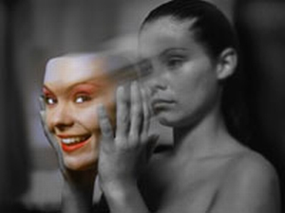

За улыбкою, взглядом отравленным,
Все вы лживо твердите о чувствах.
Каждый мнит о короне напяленной,
Только как-то в душе вашей пусто!

Закрываетесь в рамки приличия,
Чтобы пафосно их растоптать.
Только взглядом пустым все обычные,
Вас людьми разве можно назвать?!
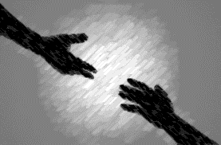

Я протяну врагу свою ладонь,
И за него попру одна на стадо.
Буду метать, пока в лазах огонь.
Я сделаю всё то, чего не надо.

Я разорву всех тех, кто словно свора:
В лицо "привет", а за спиной топор.
Я не в ВК "богиня монитора"
Я вам в лицо бросаю дерзкий спор.

Я не живу по кодексам из стаи,
Ведь у меня по-жизни свой закон.
Вы грызуны, как будто горностаи,
Искусственные словно силикон.


А он петитом нарушал все диспозиции.
Она игриво предъявляла санкции.
Писал для дамы целые петиции.
Она же всё держала на дистанции.

Он предлагал свои ратификации,
Написанные нотами минора.
Она в ответ давила денонсации,
А ночью одиноко пела соло.

Пред нею, станом лучшего артиста,
Играл уже очередной сонет.
Печальна повесть музыканта и юриста,
Тем более, когда юрист – поэт.
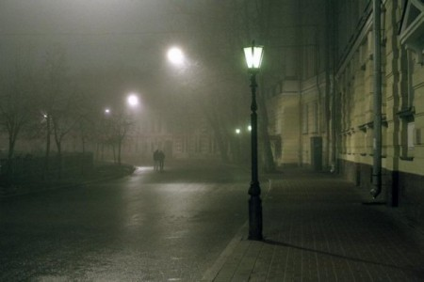

Люди гаснут к утру, задымив сигаретным дымом
Все остатки гноя на сердце, хватит скрипеть!
Люди гаснут, и становясь чужими
Тихой болью на мир начинают хрипеть.

Люди ночью вновь раздирают шрамы
По кусочкам себя швыряя в окно
Люди ночью от боли: «где же ты, мама?»,
А под утро играют немое кино.

Люди пятятся в город, ищут себе подобных,
Жадно ночью плачутся: «не сберегли…»
И ищут приюта в душах бездомных.
Люди ночью хоронят себя за рубли!
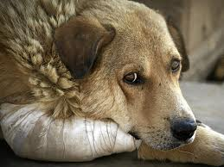

О чём ты думаешь, печальная бродяга?
По ком скулит твой переданный собачий взгляд?
О трудной жизни, иль судьба не в тягу?
О том, что ты на счастье не богат?

И как тревожно на душе порою,
Когда за жизнь вцепился словно волк.
А люди тычут пальцами зимою,
Мол гляньте, он еще не сдох.

Скитаешься по улицам устало,
Когда отведал ссора от людей.
А сердце предано хозяина искало,
Но натыкалось на гнилых зверей...
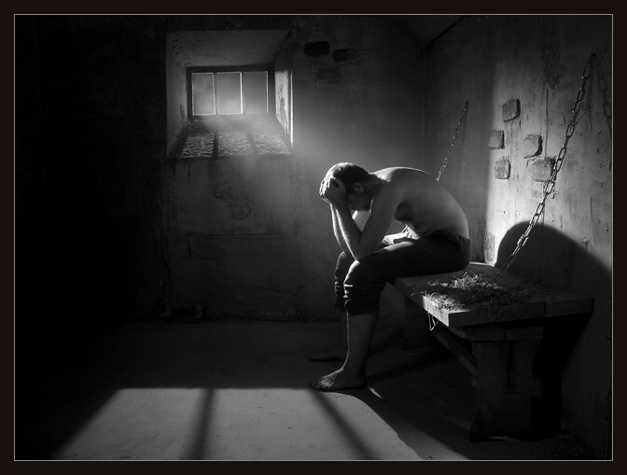

Он просыпался в холодном поту,
Руками сжимал одеяло.
Он криком безумным рвал тишину,
А ночь его всё трепала.

Он падал бессильно к иконам навзрыд
И слёзно молился богу.
Он рвал грудь руками - так сильно болит.
Он звал:"кто нибудь! на подмогу!"

Никто не пришел, он боролся один,
А мУка ехидно смеялась:
"Ведь ты никогда никого не любил.
Девчонка та также сломалась!

Ты помнишь её? Сорок третья из ста.
Которая ночи не спала.
Она так любила и долго ждала,
Но я её переломала!"
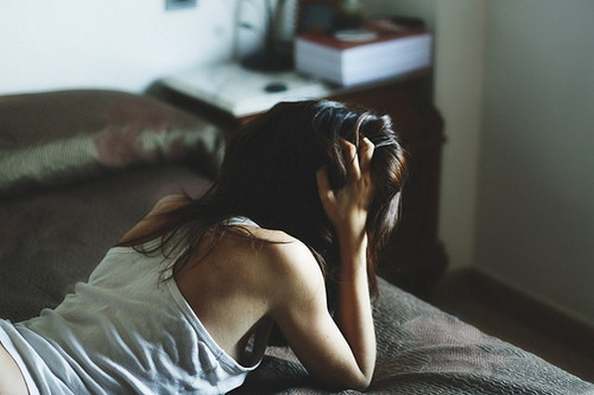

Мне говорят, что я не человек.
Мол тон дурной, не вышла рожей.
Между собой вы так похожи!
И словно под копирку каждый век.

А мне смешно. И где же ваши «люди»?!
Наверно те, кто гадят за глаза?
Иль те, что ржут, когда падёт слеза,
Не думая о том, что с ними будет.

Я не склонюсь к ногам и вашим судьям
Хочу сказать, что в этот век
Я не боюсь признаться «людям»:
Я счастлива, что я не «человек»!


Ты куришь женщин, словно сигареты...
Красивым жестом поджигая ось.
Наивные, ведутся на куплеты,
Когда ты смотришь будто сквозь.

Они сгорают в рук твоих объятий,
Ты хвастаешься: "Ложью их кормлю!"
Мне не внушишь своих понятий!
А я? Я больше не курю!

Я вернусь, обещаю, ты лишь непременно жди,
Не забудь меня в буре грядущих и серых дней.
Оставляя все старое прошлое где то там позади
Поспеши отыскать меня в городе вечных огней.

Я жива, ты же знаешь, что я непременно вернусь
И пусть снежная вьюга засыпет дорогу в наш дом...
Неприметною тенью в бокале вина окунусь,
Говорила же я что не пей в одиночку и днем...

Ты все так же, ни капли... Все так же бесстыдно хорош...
Провожаешь пустым, монотонным спешащих прохожих.
Жить - талант, а талант говоришь - не пропьешь...
Хоть упрямо стремится твоя миловидная рожа.

Ну так вот, я к чему... То, что я непременно вернусь...
Этот день обведи на листочке календаря...
Постучу, дверь откроешь, смущаясь тебе улыбнусь...
Я вернусь в высокосном году 31 февраля...

